Calidad en el Desarrollo de Software

Manual de Usuario RenovaSpa

SOLANO PERAZA DANIEL

Versión 1.0

Tabla de Contenido

Contenido

1. Introducción 2

2. Contenido 3

MANUAL DE USUARIO

# 

# Introducción

El sistema automatizado para deslinde de responsabilidades (Renova SPA) es un sistema, que permite disminuir el tiempo de labor del encargo del SPA, al igual que agilizar y facilitar el registro de los clientes o huéspedes. Este sistema de igual manera permite llevar un control y una mejor administración como también permite que los huéspedes evalúen el servicio que se les brindo por parte de los terapeutas utilizando estos datos para futuras mejores de servicio dentro del SPA.

* 1. **Objetivo**

El objetivo que se persigue con la aplicación del presente manual es dar a conocer a los usuarios finales las características y las formas de funcionamiento del sistema Renova SPA.

* 1. **Requerimientos Básicos**
* Computadora de escritório o dispositivo portátil.
* Tener instalado un servidor local, como por ejemplo: XAMPP
* Dispositivo Para huella Digital (en dado caso que se utilice)

* 1. **Descripción**

En el desarrollo del presente documento, se mostrarán las diferentes herramientas aplicativas que contiene el sistema “Renova SPA”, las cuales, se darán a conocer paso a paso, para la comprensión del usuario.

Es importante dar una detallada descripción, para así brindar al usuario una mayor seguridad y permitirle, de la misma manera, un correcto y eficiente uso de cada una de las herramientas aplicativas existentes.

Este manual a su vez tiene la finalidad de que el usuario pueda guiarse de una manera practica y sencilla a través de cada componente descrito en el documento.

# Contenido

* 1. **Presentación**

El ingreso al sistema Class es a través del sitio Web local cuya dirección es:

*Localhost/renovaspa/php/index.php*

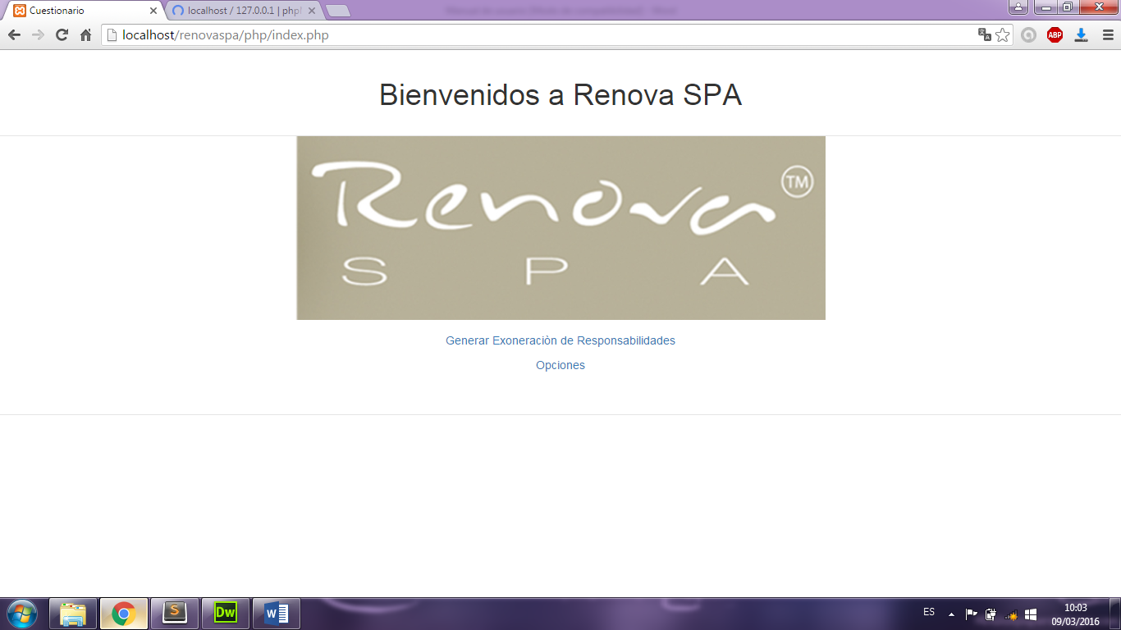

* + 1. **Formato de Hoja de Deslinde de Responsabilidades**

Una vez que hemos ingresado al sistema, aparecerá la siguiente ventana, en la cual tienes que llenar los datos requeridos y al finalizar regresar al inicio.

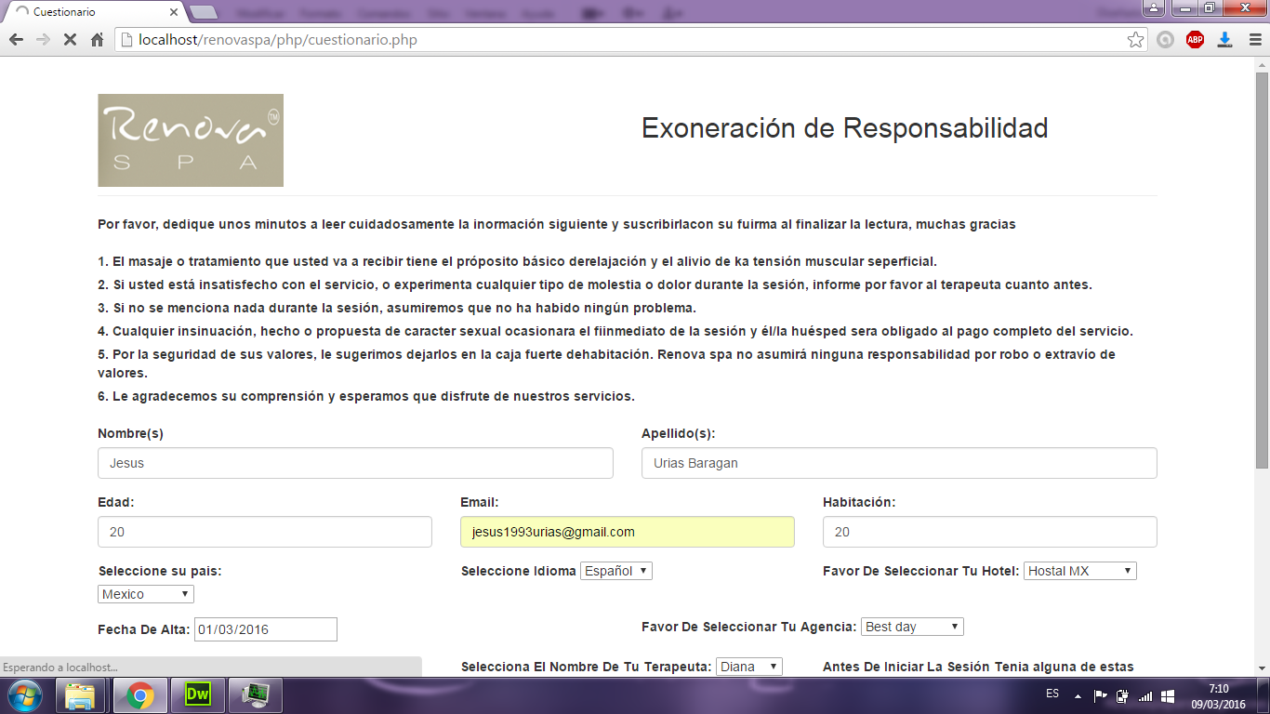

* + 1. **Menu de opciones**

En esta pagina se muestra un menu en el cual puedes selccionar los datos que quieras vizualizar dependiendo de lo selccionado.

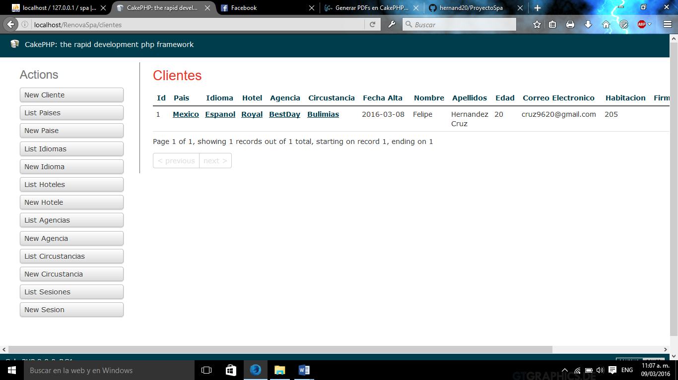

* + 1. **Opciones para Terapeutas**

Seguidamente que selecciona la opcion de los terapeutas se muestran todos los datos de los terapeutas e incluso se puede agregar o eliminar.

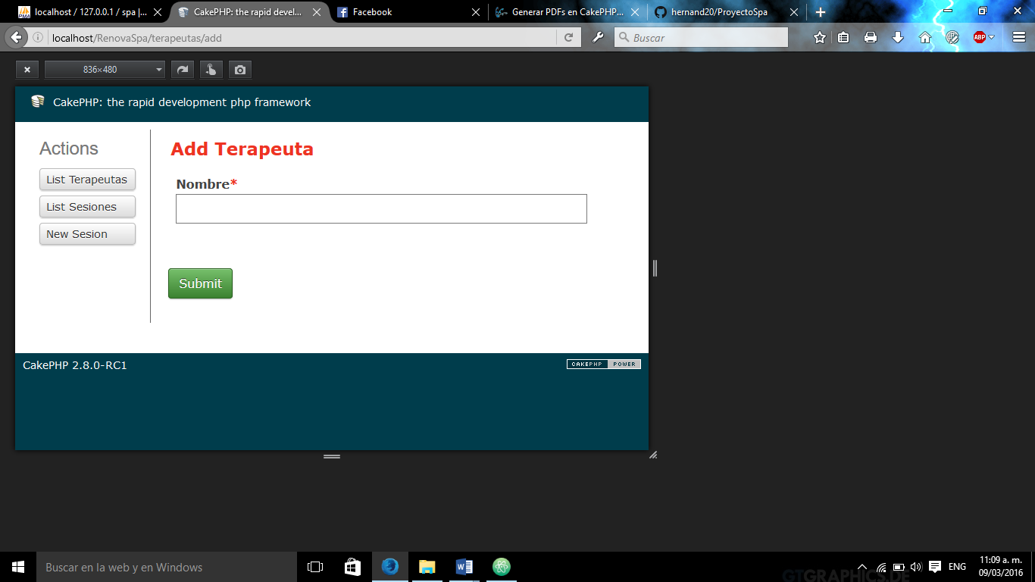

* + 1. **Circunstancias Medicas**

En esta parte muestra un reporte de las circunstancias medicas registradas, al igual que se puede registrar o eliminar.

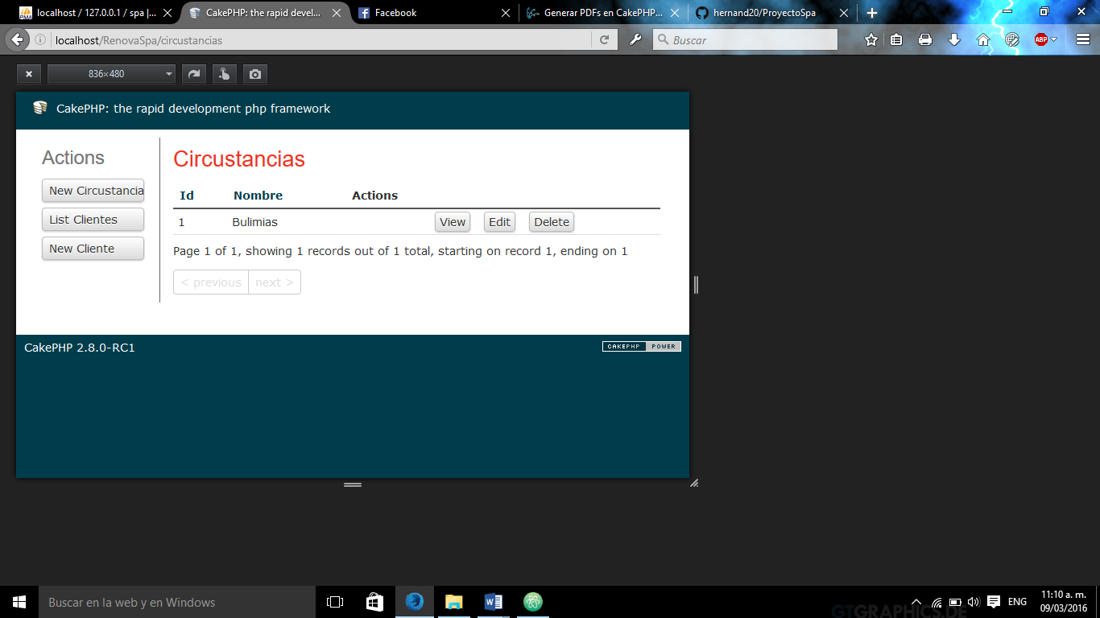

* + 1. **Opciones para Tratamientos**

En esta ventana se muestra un reporte de los tratamientos registrados como tambien se puede registrar o eliminar algun dato.

